**2022年长沙市初中学业水平考试试卷**

**物理**

**一、选择题（本大题共12小题，每小题3分，共36分。第1~10题为单选题，每小题只有一个选项符合题意。第11、12题为多选题，每小题有两个选项符合题意，选对但少选得2分，错选得0分。请将符合题意的选项用2*B*铅笔填涂在答题卡相应位置）**

1. 翟志刚、王亚平、叶光富在中国空间站进行太空授课。关于他们的声音，下列说法正确的是（　　）

A. 宇航员讲课的声音是由振动产生的

B. 太空授课的声音以声波的形式传回地球

C. 女宇航员的音调高是由于振幅大

D. 分辨翟志刚和叶光富声音的主要依据是音调

2. 如图所示，为保障市民安全出行，志愿者们正在清理道路冰雪，他们采用增大压力的方法来增大摩擦的是（　　）

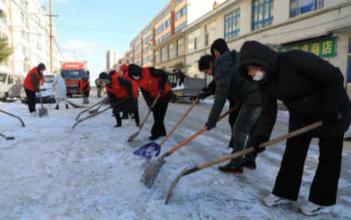

A. 戴防滑手套 B. 在路面上铺防滑垫

C. 穿鞋底粗糙的橡胶鞋 D. 铲雪时握紧铲子，防止铲子滑落

3. 下列用电器与电蚊香加热器工作原理相同的是（　　）

A. 电风扇 B. 电视机 C. 电饭煲 D. 电冰箱

4. 下列行为符合安全用电原则的是（　　）

A. 用湿手按开关 B. 检修电路前断开总开关

C. 雷雨天在大树下躲雨 D. 同一插线板上同时插多个大功率用电器

5. 铸造青铜器时，工匠将铜料加热化为铜液注入模具，铜液冷却成形，青铜器铸造初步完成。下列说法正确的是（　　）

A. 铜料化为铜液需要放热 B. 铜料化为铜液是熔化

C. 铜液冷却成形需要吸热 D. 铜液冷却成形是凝华

6. 诗词中常蕴含着物理知识，根据下列哪句诗能估算出物体运动的速度（　　）

A. 天台四万八千丈 B. 坐地日行八万里

C. 春风十里扬州路 D. 桃花潭水深千尺

7. 我国出土的文物“水晶饼”为中部鼓起的透明圆饼，古籍记载“正午向日，以艾承之，即火燃”。关于“水晶饼”利用太阳光生火，下列说法正确的是（　　）

A. 这是光的反射现象 B. 这是光的色散现象

C. “水晶饼”对光有会聚作用 D. “水晶饼”对光有发散作用

8. 某电吹风有冷风、热风两挡，如果只发热不吹风，会因温度过高引发安全事故。以下设计的电吹风电路合理的是（　　）

A. 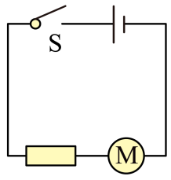 B. 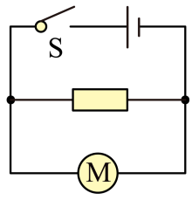 C. 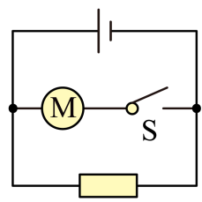 D. 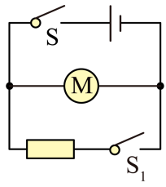

9. 我国的白鹤滩水电站拥有全球单机容量最大的水轮发电机组。下列四个装置能反映发电机基本原理的是（　　）

A. 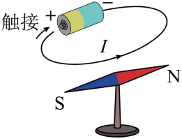

B 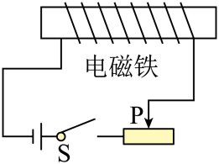

C. 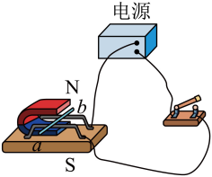

D. 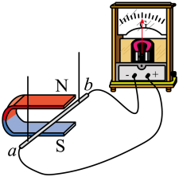

10. “踢毽子”是深受大家喜爱的传统运动。关于踢毽子的过程，以下说法正确的是（　　）

A. 毽子离开脚后继续上升是由于惯性 B. 毽子上升过程中质量变小

C. 毽子在最高点不受力的作用 D. 毽子下落过程中运动状态不变

11. 如图为小庆滑雪时的情景，他收起雪杖加速下滑的过程中（　　）

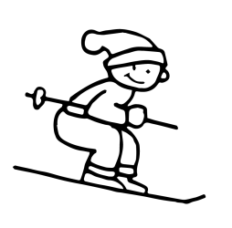

A. 动能增大 B. 重力势能减小 C. 机械能增大 D. 动能转化为重力势能

12. 如图甲所示，小丽在透明塑料板下放了一张爱心的图案，用丝绸裹住手指，照着图案用力摩擦塑料板后，均匀撒上木屑，竖起塑料板轻敲，板上就留下了一颗由木屑组成的爱心，如图乙所示，这个过程模拟了静电复印。下列说法正确的是（　　）

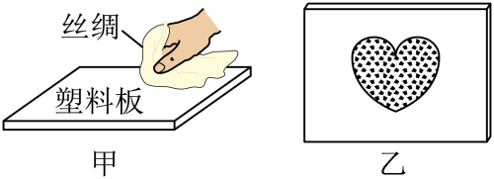

A. 塑料板是绝缘体

B. 摩擦过程中创造了电荷

C. 摩擦后的塑料板和丝绸带上了同种电荷

D. 木屑留在塑料板上是由于带电体吸引轻小物体

**二、填空题（本大题共4小题，10空，每空2分，共20分）**

13. 北京冬奥会使用的氢能源电动汽车、无人驾驶技术诠释了“绿色奥运”、“科技奥运”的理念。该电动汽车的氢能源电池能够将化学能转化为___________能；无人驾驶时，车辆利用北斗高精度定位系统，以___________波的形式向卫星发射信号。

14. 小丽和同学们一起坐在游船上赏花，他们闻到了花香，从物理学角度来看，这属于___________现象；以___________为参照物，小丽是静止的。

15. 用如图所示的电动起重机将3000N的货物提高4m，起重机对货物做的有用功是___________J；它的电动机功率为3000W，此过程用时10s，起重机的机械效率为___________%；若减小动滑轮的重力，起重机的机械效率将变___________。

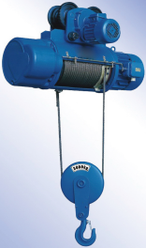

16. 在如图甲所示的电路中，电源电压*U*保持不变，*E*和*F*接线柱只能分别连接*A*、*B*、*C*、*D*四个接线柱中的一个。小灯泡标有“6V 3W”且不考虑灯丝电阻随温度的变化，图乙为定值电阻的*I*-*U*图像，电流表量程为0~3A。滑动变阻器铭牌上标有最大电流2A，最大阻值模糊不清，*a*、*b*为电阻丝的端点。将*E*与*A*相连，*F*与*D*相连，断开开关S，滑动变阻器的滑片P从*b*端滑到*ab*中点时，小灯泡恰好正常发光，移动滑片过程中电流表的示数变化了0.1A。

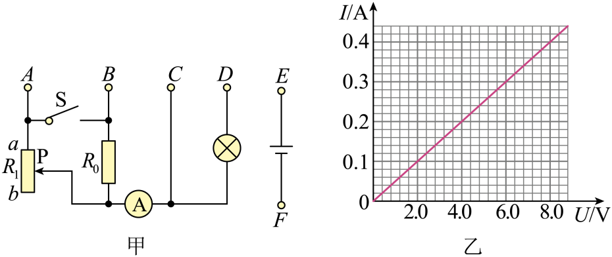

（1）小灯泡的电阻为______Ω；

（2）滑片P在*b*端时，通过小灯泡的电流为______A；

（3）在保证电路安全的情况下，通过将*E*、*F*分别连接到不同的接线柱、控制开关的通断和调节滑片，可以使电路的总功率分别达到最大值和最小值，则与的差值为______W。

**三、作图题（本大题共2小题，每小题2分，共4分）**

17. 下图是神州十三号返回舱开伞后降落的情景，请画出返回舱所受重力*G*的示意图。

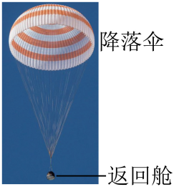

18. 一束光斜射向水面，请画出这束光进入水后的光线。

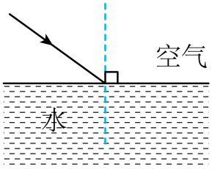

**四、实验题（本大题共5小题，第19题6分，第20题4分，第21题4分，第22题6分，第23题7分，共27分）**

19. 如图所示，在配有活塞的厚玻璃筒里放一小团硝化棉，把活塞迅速压下去，看到的现象是___________。这是因为活塞压缩空气，使空气的内能___________，温度升高，这一过程与内燃机工作的___________冲程原理相同。

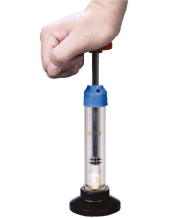

20. 为了探究杠杆的平衡条件，小庆将安装好的器材放到水平桌面上，调节平衡螺母，使杠杆在水平位置平衡。

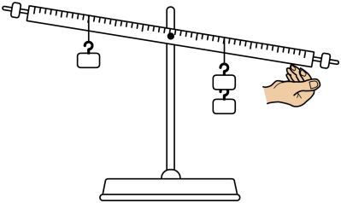

（1）某次实验时，小庆在已调好的杠杆两侧挂上钩码后，出现如图所示的情形。为了使杠杆在水平位置平衡，下列操作正确的是___________；

A.将左侧钩码向左移动 B.将右侧钩码向右移动 C.将平衡螺母向左调节

（2）正确完成实验后，获得的三组数据如下表所示。

|  |  |  |  |  |
| --- | --- | --- | --- | --- |
| 次数 | 动力 | 动力臂 | 阻力 | 阻力臂 |
| 1 | 1.0 | 10.0 | 0.5 | 20.0 |
| 2 | 1.0 | 20.0 | 2.0 | 10.0 |
| 3 | 20 | 15.0 | 1.5 | 20.0 |

分析数据可得杠杆的平衡条件：___________。

21. 为了探究光反射时的规律，小丽把一个平面镜放在水平桌面上，再把一张可以绕*ON*翻折的纸板*ABCD*竖直地立在平面镜上，纸板上的直线*ON*垂直于镜面。她将一束光贴着纸板沿*EO*方向射向*O*点，在纸板上用笔描出入射光*EO*和反射光*OF*的径迹。

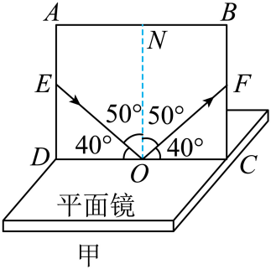

（1）如图甲所示，反射角大小为______°；

（2）实验过程中，进行下列哪项操作后，在纸板上仍可以看到反射光？______

A．如图乙所示，将纸板的右半部分向后翻折

B．如图丙所示，将纸板与入射光束一起以*ON*为轴旋转

C．如图丁所示，将纸板与入射光束一起以*CD*为轴向后倾倒

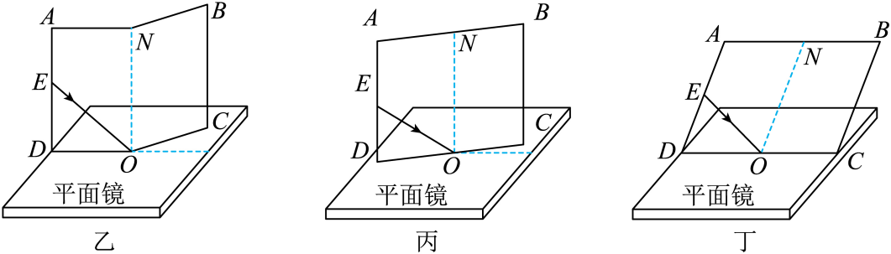

22. 篆刻爱好者小庆收藏了一枚印章，为了鉴别印章所用石料，他用实验室的器材测量了印章的密度。

（1）图甲是他在实验室用天平测量印章质量时的场景，请指出他操作的不当之处：___________；

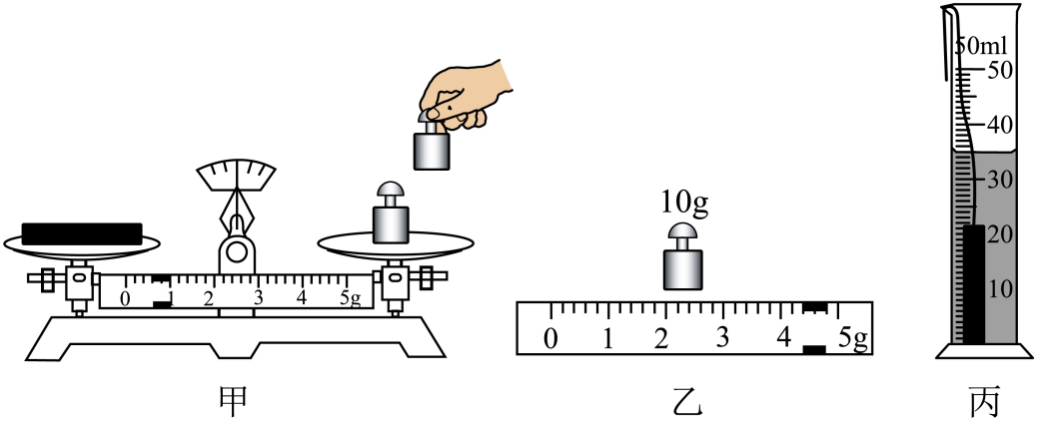

（2）改为正确操作后，天平平衡时，放在右盘中的砝码和游码在标尺上的位置如图乙所示，这枚印章的质量是___________g；

（3）小庆把印章放入装有30ml水的量筒中，液面达到的位置如图丙所示。由此可以求出这枚印章的密度为___________。

23. 某实验小组用如图所示的电路探究电流与电阻的关系。

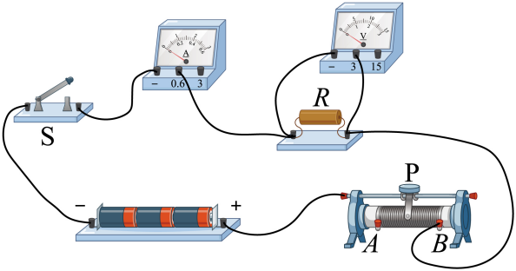

|  |  |  |
| --- | --- | --- |
| 实验序号 | 电阻*R*/Ω | 电流*I*/A |
| 1 | 5 | 0.6 |
| 2 | 10 |  |
| 3 | 20 |  |
| … |  |  |

（1）连接电路时应___________开关；

（2）小庆将5Ω定值电阻接入电路，闭合开关，调节滑动变阻器的滑片至恰当位置，并将数据记录在上表中。换用10Ω电阻后，应该使定值电阻两端的电压保持___________V不变；

（3）将5Ω的定值电阻换为10Ω后，小庆和小丽对接下来的操作有不同看法：

小庆认为应先闭合开关，再将滑片向左移动，使电压表示数为；小丽认为应先将滑片移到最左端，再闭合开关，然后将滑片向右移动，使电压表示数为。

请问你赞成谁的观点？___________。简要说明理由：___________。

**五、计算题（本大题共2小题，第24题6分，第25题7分，共13分）**

24. 某电热水壶有加热和保温两挡，简化电路如图所示。其中、为电热丝（不考虑其电阻变化）。已知该壶额定电压为220V，只闭合开关时，电路中的电流为0.5A。

（1）求电热丝的阻值；

（2）只闭合开关时，求电热水壶的电功率；

（3），求使用加热挡时电热水壶在10s内产生的热量。

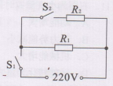

25. 一个不吸收液体的圆柱体重5N，底面积。如图所示，将圆柱体浸没在水中，弹簧测力计的示数为3N，已知，取g=10N/kg。

（1）求圆柱体浸没在水中时受到的浮力；

（2）将圆柱体竖直放在水平桌面上，求圆柱体对水平桌面的压强*p*；

（3）一个足够高的柱形容器放在水平桌面上，装入某种液体后，液体对容器底部的压强为。再将圆柱体缓慢地放入容器中，圆柱体始终保持竖直，松开后最终液面与圆柱体顶部的距离*d*=2cm，液体对容器底部的压强为。已知，容器底面积。求容器中液体的质量。

